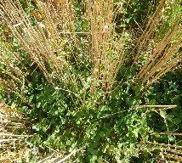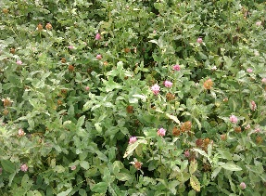

Avec le soutien financier de :

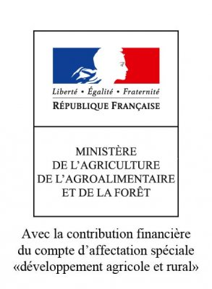

**Semis de couverts sous céréales**

* **Agriculteur :** nom, commune
* **Type de sol :** et si superficiel, de profondeur moyenne ou sol profond
* **Topographie et exposition**
* **Convictions de l’agriculteur et objectif de l’itinéraire testé:**

**LA CULTURE « BERCEAU » DU COUVERT**

**LA CULTURE « BERCEAU**

* **Culture(s) :** laquelle ou lesquelles
* **Date de densité de semis :** si connue en grains/m2, c’est le mieux

* **Développement :** quel est il ? concurrence sur le couvert ?
* **Date de récolte  et rendement :** et ce rendement, est il dans la moyenne ?

**LE COUVERT**

**LE COUV**

* **Espèce(s) de couverts semée(s) :**
* **Mode d’implantation du couvert :** type de semoir + réglage du semoir éventuel et passage avant ou après semis
* **Date de semis du couvert + dose + profondeur :**
* **Levée :** comment est elle ?
* **Evolution du couvert :** qu’est ce qui a réellement poussé (pour un semis de mélange d’espèces), hauteur, densité, développé ? peu développé ? pesée éventuelle, concurrence de la culture ?
* **Valorisation :** restitué entièrement au sol ? fauché ? sert de couverture du sol pr la culture suivante ?
* **Gestion du couvert :** scalpage ? restitution ?et avec quel outil et à quelle date ?

**LA CULTURE APRES COUVERT OU QUI SUIT LE COUVERT**

**LA CULTURE APRES COUVERT OU QUI SUIT LE COUV**

* **Culture(s) :** laquelle ou lesquelles
* **Date et densité de semis**
* **Matériel de semis :**

* **Levée et développement :** quel est il ?
* **Rendement**
* **Si présence du couvert vivant dans la culture, comportement du couvert :**
* **Commentaires / Observations de l’agriculteur :** adaptation à la climato, satisfait ou pas, coût semence et économies réalisées **etc…**

**PHOTOS !!!!**